Российская Федерация



**Лестница алюминиевая двухсекционная**

**универсальная серии SС2.**

**ПАСПОРТ**

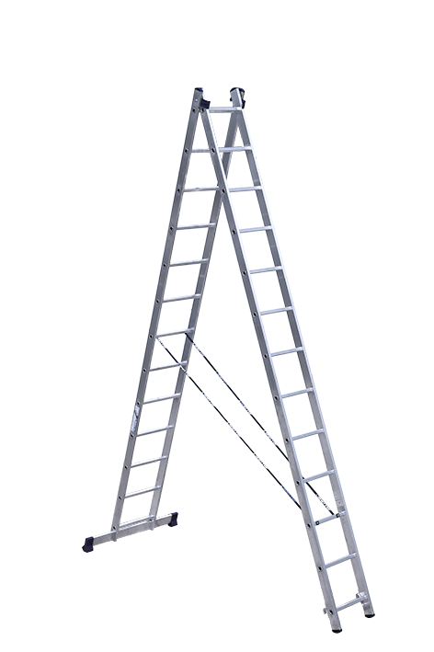

1. **НАЗНАЧЕНИЕ ИЗДЕЛИЯ**

Лестница алюминиевая двухсекционная универсальная серии SС2 применяется при работе на высоте до 4,2м при использовании в виде «двухсторонней стремянки» и до 6,2м при использовании в виде «приставной лестницы».

1. **ТЕХНИЧЕСКИЕ ХАРАКТЕРИСТИКИ.**

|  |  |  |  |  |  |  |  |  |
| --- | --- | --- | --- | --- | --- | --- | --- | --- |
| **Артикул** |  |  |  |  |  |  |  |  |
| SС 2006 | 2х6 | 1,69 | 2,59 | 2,52 | 3,42 | 0,33/0,39 | 0,7 | 5,3 |
| SС 2007 | 2х7 | 1,91 | 2,87 | 2,80 | 3,70 | 0,33/0,39 | 0,7 | 6,0 |
| SС 2008 | 2х8 | 2,51 | 3,15 | 3,36 | 4,26 | 0,33/0,39 | 0,8 | 6,7 |
| SС 2009 | 2х9 | 2,53 | 3,43 | 3,92 | 4,82 | 0,33/0,39 | 0,8 | 7,4 |
| SС 2010 | 2х10 | 2,81 | 3,71 | 4,20 | 5,10 | 0,33/0,39 | 0,8 | 8,1 |
| SС 2011 | 2х11 | 3,09 | 3,99 | 4,76 | 5,66 | 0,33/0,39 | 0,8 | 9,2 |
| SС 2012 | 2х12 | 3,37 | 4,27 | 5,32 | 6,22 | 0,33/0,39 | 0,8 | 9,9 |

Примечание: на линейные размеры отклонение может составлять ±5мм, на вес изделия ±5%

1. **КОМПЛЕКТ ПОСТАВКИ.**

Неразъемная лестница из 2 частей …………………………….1шт.

Стабилизатор с комплектом крепежа …………………………1шт.

Паспорт ………………………………………………………….1шт.

1. **УСТРОЙСТВО И ПРИНЦИП РАБОТЫ.**

Лестница может использоваться как раздвижная приставная лестница и как свободностоящая двухсторонняя стремянка.

Необходимая длина конструкции в приставном виде обеспечивается перехлестом секций (максимальная длина ограничивается бобышкой или страховочным ремнем) и фиксируются зацепом. Шаг регулировки по высоте - 280 мм. Лестница в положении «двухсторонняя стремянка» фиксируется страховочными ремнями. Конструкция неразборная, поэтому отдельно пользоваться каждым из двух элементов лестницы невозможно.

Тетива и ступени изготовлены из высокопрочного алюминиевого сплава, в соответствии с требованиями ГОСТ22233-2001.В верхней части лестницы расположен верхний соединительный узел.

На широкой секции внизу имеется стабилизатор, который придает лестнице дополнительную устойчивость. Внизу на секциях установлены пластиковые заглушки.

Ступени имеют противоскользящую рельефную поверхность.

**5.МЕРЫ БЕЗОПАСНОСТИ.**

5.1 Ознакомьтесь с настоящим Паспортом.

5.2 Убедитесь что ваше физическое состояние позволяет работать на высоте.

5.3 Внимательно осмотрите лестницу и убедитесь в отсутствии повреждений и деформаций. Проверьте наличие и исправность всех составляющих частей и узлов лестницы.

**Крайне не рекомендуется:**

-работать на лестнице под воздействием алкогольного и наркотического опьянения, а также во время приема сильнодействующих лекарств

-использовать поврежденную лестницу

-самостоятельно ремонтировать лестницу и изменять ее конструкцию.

5.4 Установите лестницу на твёрдой, ровной и не скользкой поверхности, а если вы используете ее как приставную лестницу, то установите ее под углом 65-750 к горизонтали.

5.5При подъеме, спуске и работе располагайтесь лицом к лестнице, следите за равновесием и сохраняйте вертикальное положение тела.

5.6При работе на высоте более 1,8 метров используйте дополнительную систему страховки от падения.

5.7 Максимально допустимая нагрузка на лестницу составляет 150 кГ.

5.8 При работе на лестнице пользуйтесь «Правилами по охране труда при работе на высоте», утвержденной Приказом Минтруда России от 28.03.2014г. №155н, а так же СНиП III-4-80 «Техника безопасности в строительстве».

5.9 Основные меры безопасности кратко изложены на товарном ярлыке на лестнице в виде международных пиктограмм, расшифровка которых приведена ниже.

|  |  |  |  |
| --- | --- | --- | --- |
|  | Правильный угол установки |  | Только один человек на лестнице |
|  | Ступени должны находиться в горизонтальном положении |  | перед каждым использованием визуально убедитесь, что лестница не повреждена и безопасна в использовании, не использовать поврежденную |
|  | Допустимое положение лестницы при переходе |  | Поверхность должна быть ровной и свободна от загрязнений |
|  | Не выходить за пределы лестницы |  | Убедиться, что верхняя часть лестницы правильно расположена |
|  | Не работайте под напряжением |  | Запрещено работать выше 3 ступени |
|  | Перед использованием установить стабилизатор (схема сборки на стикере) |  | Лестница должна быть полностью открыта( стропа натянута)осмотрите после покупки |
|  | Не стойте на двух верхних ступеньках без дополнительной подстраховки |  | Запорные устройства должны быть полностью закреплены перед использованием |
|  | Не спускайтесь с лестницы на другую боковую поверхность |  | Максимальная нагрузка |
|  | | Лестница для домашнего использования | |

**6.ТРАНСПОРТИРОВКА И ХРАНЕНИЕ.**

6.1 Транспортировка лестницы в соответствии с ГОСТ 24258-88.

6.2 Хранить лестницу необходимо в сухом помещении в соответствии с ГОСТ 15150-69 по группе условий хранения Ж3.

6.3 Избегайте контакта лестницы с агрессивными средами (соль, щелочь, кислота, противогололёдные реагенты и прочее). В случае контакта промойте лестницу водой и протрите насухо.

**7.ГАРАНТИЙНЫЕ ОБЯЗАТЕЛЬСТВА**

Гарантийный срок – 12 месяцев со дня продажи.

Гарантия не распространяется на изнашивающиеся в процессе эксплуатации башмаки лестницы.

Дата продажи «____» ___________________20___г.

(заполняется продавцом)

**8. СРОК СЛУЖБЫ**

Установленный производителем срок полезного использования лестницы составляет 5 лет с даты продажи при эксплуатации в строгом соответствии с паспортом.

**9. УТИЛИЗАЦИЯ**

- Металлические детали сдаются в металлолом;

- Пластиковые изделия – в пункты вторсырья.

**ПРОИЗВОДИТЕЛЬ:**

ООО «АЛЮМЕТ»

Адрес: Россия, 141825, Московская область, Дмитровский район,

д. Шелепино, владение 121, строение 1

Телефон: +7(495) 668-1073

E-mail: info[@alumet.ru](mailto:d@alumet-d.ru) www.alumet.ru